**Relatório de Projeto – Fase 3**

|  |  |  |  |  |  |  |  |
| --- | --- | --- | --- | --- | --- | --- | --- |
| **Grupo nº** | **Docente** | **Turno - dia** | | | | | **Turno - hora** |
|  |  |  | | | | |  |
| **Composição do Grupo** | | | | | | | |
| **Nº** | **Nome** | **Esforço (horas)** | | | | **Descrição curta das tarefas desenvolvidas** | |
| **Fase 1** | **Fase 2** | **Fase 3** | **Total** |
|  |  |  |  |  |  |  | |
|  |  |  |  |  |  |  | |
|  |  |  |  |  |  |  | |

**Índice**

1 Introdução 2

2 Modelo informal de contexto do serviço ”Técnico Scan & Print” (TSP), com todas a entidades e subsistemas. 2

3 Sistema “Scan & Print Management” (SPM) 2

3.1 P1 – Rever Serviço (colaboração entre a Unidade Administrativa, a Equipa Técnica, e as entidades exteriores) 2

3.2 P2 – Receção de Nova Impressora (colaboração entre a Unidade Administrativa, a Equipa Técnica, e as entidades exteriores) 2

3.3 P3 – Movimentação de Impressora (colaboração entre a Unidade Administrativa, a Equipa Técnica, e as entidades exteriores) 2

3.4 P3 – Movimentação de Impressora (coreografia, segundo o diagrama de colaboração anterior) 2

3.5 P4 – Agendamento de Manutenção (colaboração entre a Unidade Administrativa, a Equipa Técnica, e as entidades exteriores) 2

3.6 P5 – Manutenção de Impressora (colaboração entre a Unidade Administrativa, a Equipa Técnica, e as entidades exteriores) 2

4 Sistema “Scan & Print Operations” (SPO) 3

4.1 Modelo de casos de utilização do sistema SPO 3

4.2 Caso de uso mais complexo 3

4.3 Casos de uso simples 3

4.4 Modelo de domínio do sistema SPM 3

4.5 Diagrama de sequência em que uma impressora executa uma impressão a pedido de um utilizador 4

4.6 Diagrama de atividades para a remoção de um trabalho de um utilizador 4

4.7 Diagrama de máquina de estados do ciclo de vida de uma impressora 4

4.8 Diagrama de componentes do sistema SPM 4

4.9 Diagrama de instalação do sistema SPM 4

5 Sistema “Scanner & Printer Local” (SPL) 5

5.1 Diagrama de Casos de Uso 5

5.2 Caso de uso mais complexo 5

5.3 Casos de uso simples 5

5.4 Diagrama de Blocos 5

5.5 Diagrama Interno de Blocos 5

1. Introdução

…fornecer um texto curto descrevendo qualquer pressuposto ou outro pormenor que se julgue relevante para facilitar o entendimento da análise desenvolvida…

…

1. Modelo informal de contexto do serviço ”Técnico Scan & Print” (TSP), com todas a entidades e subsistemas.

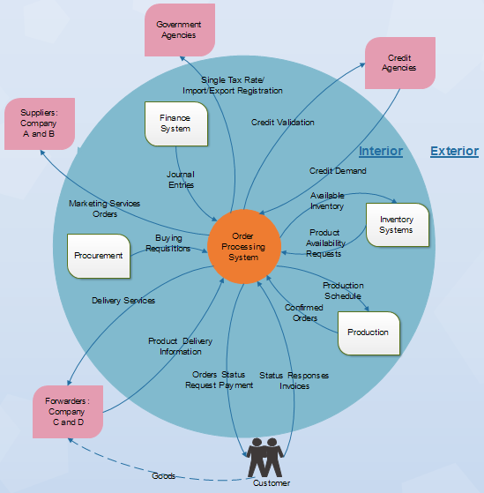

1. Sistema “Scan & Print Management” (SPM
   1. P1 – Rever Serviço (colaboração entre a Unidade Administrativa, a Equipa Técnica, e as entidades exteriores)

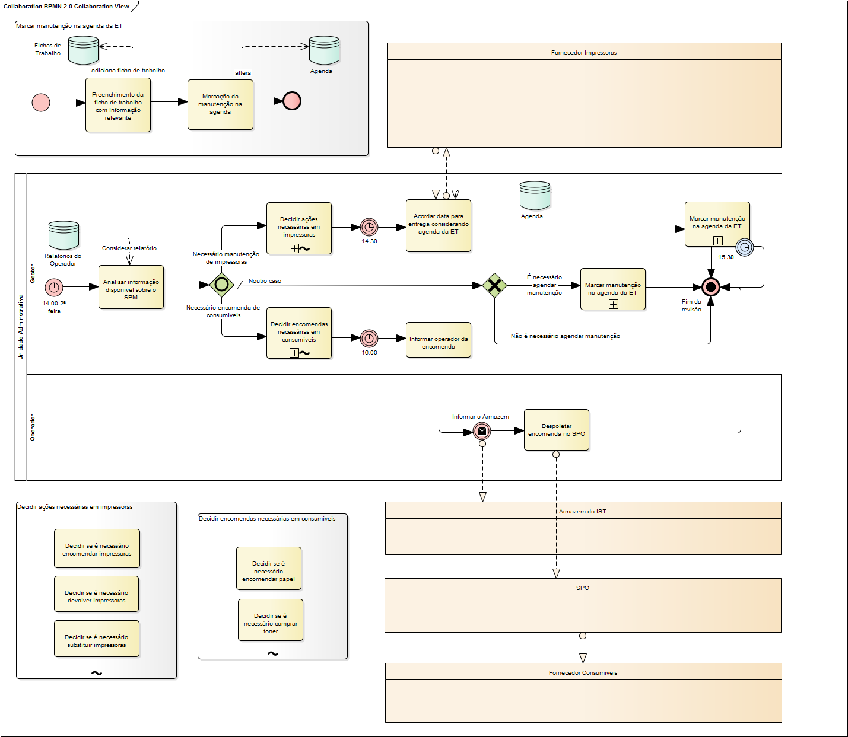

* 1. P2 – Receção de Nova Impressora (colaboração entre a Unidade Administrativa, a Equipa Técnica, e as entidades exteriores)

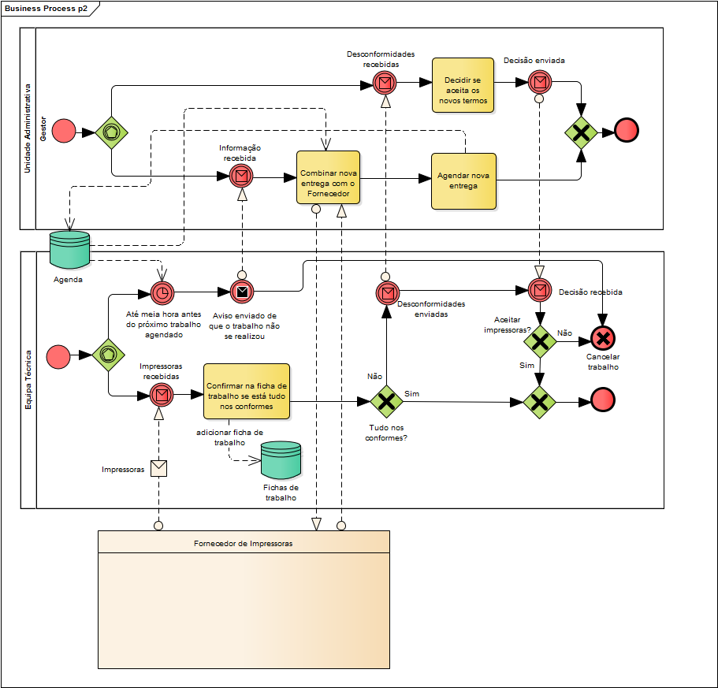

* 1. P3 – Movimentação de Impressora (colaboração entre a Unidade Administrativa, a Equipa Técnica, e as entidades exteriores)

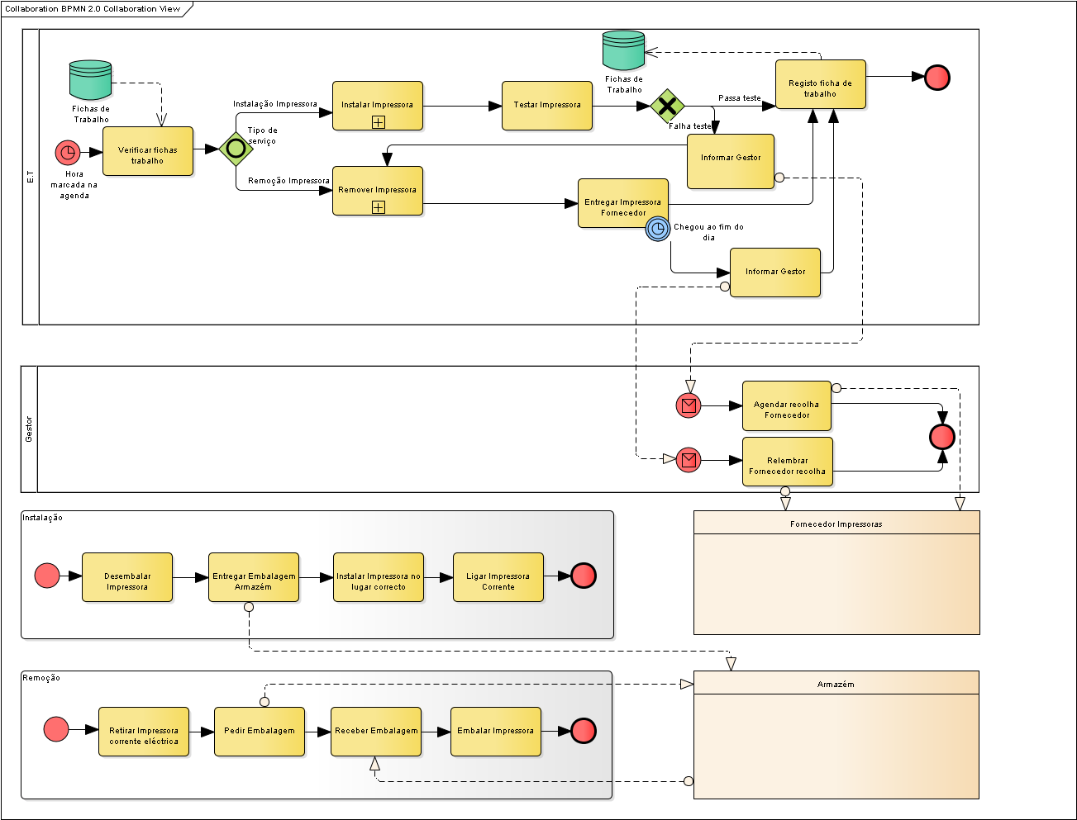

* 1. P3 – Movimentação de Impressora (coreografia da Unidade Administrativa, a Equipa Técnica, e entidades exteriores)

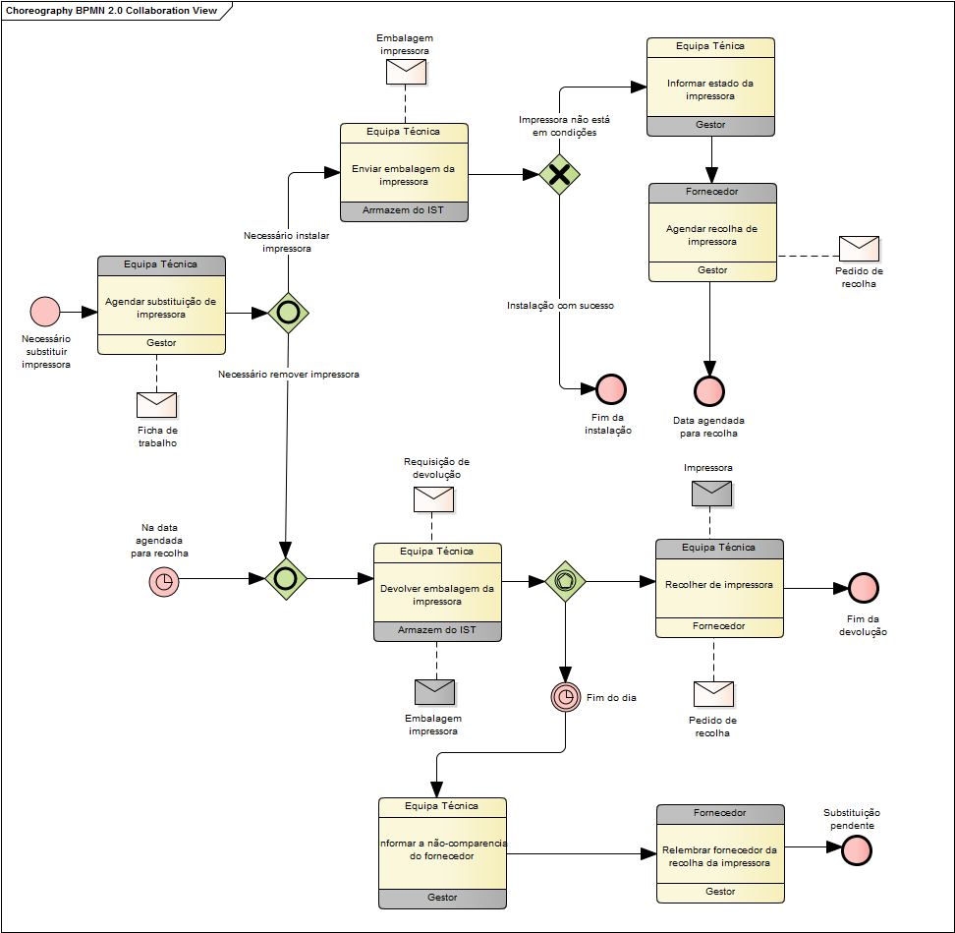

* 1. P4 – Agendamento de Manutenção (colaboração entre a Unidade Administrativa, a Equipa Técnica, e as entidades exteriores)

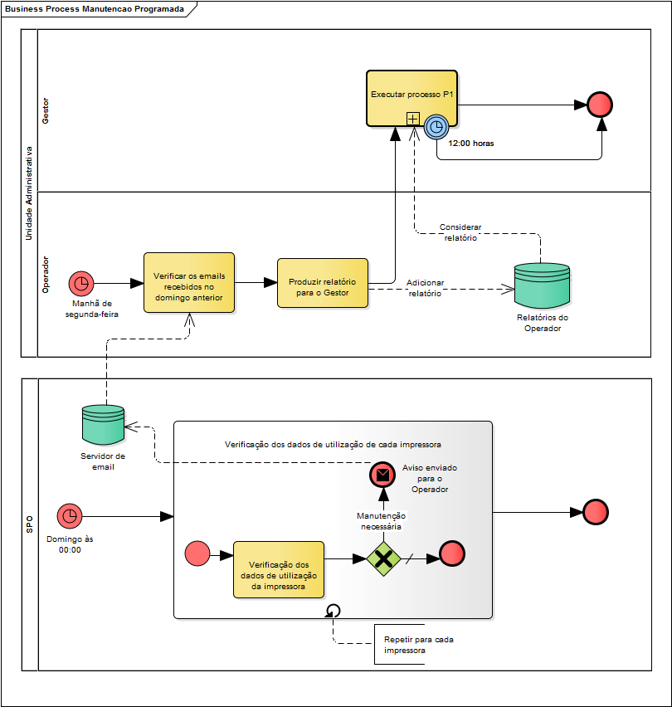

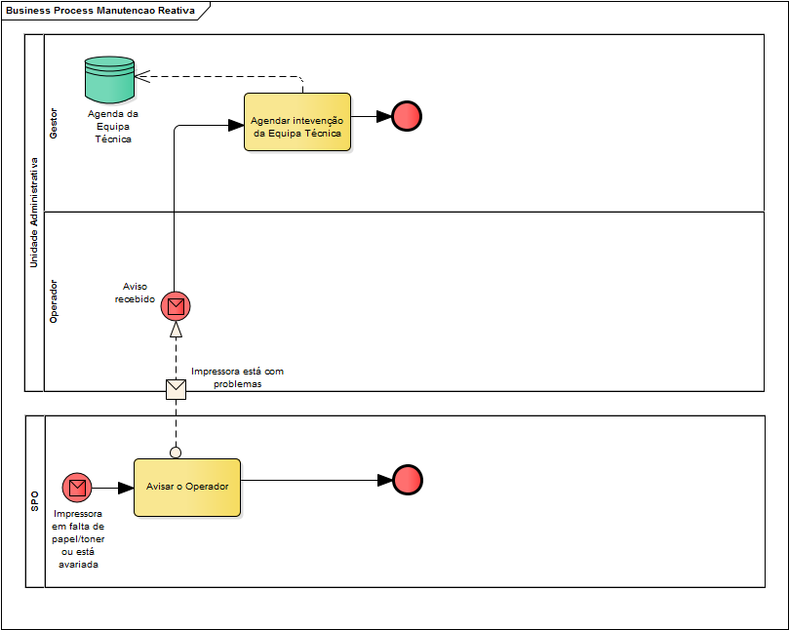

* 1. P5 – Manutenção de Impressora (colaboração entre a Unidade Administrativa, a Equipa Técnica, e as entidades exteriores)

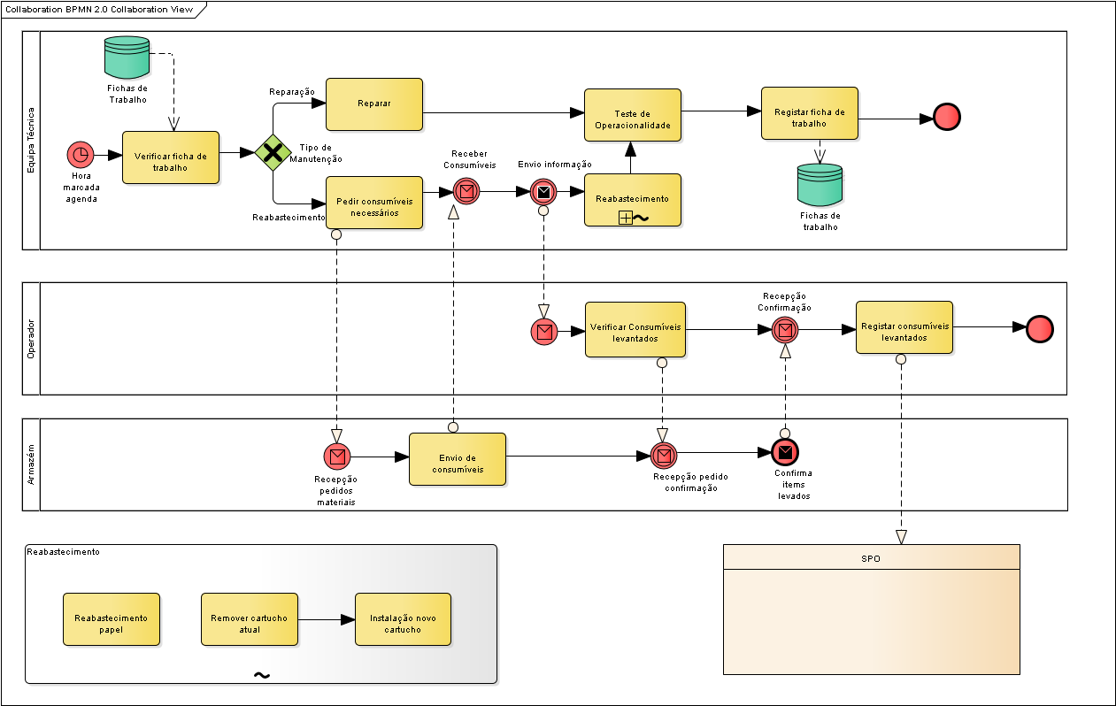

1. Sistema “Scan & Print Operations” (SPO)
   1. 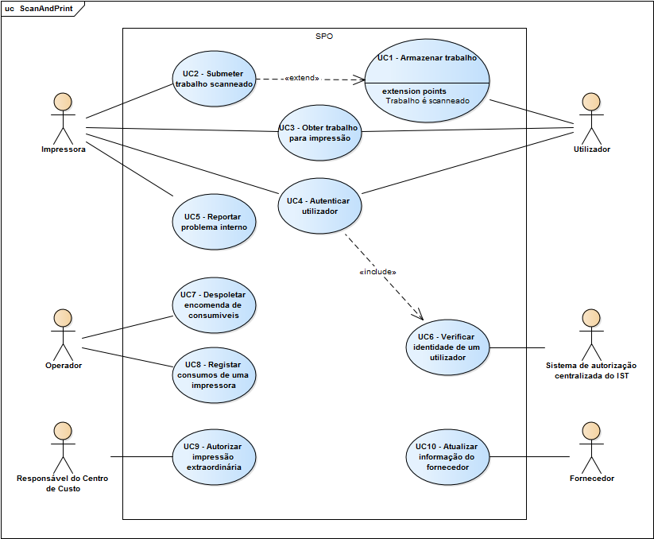Modelo de casos de utilização do sistema SPO
   2. Caso de uso mais complexo

|  |  |
| --- | --- |
| **Identificador - Nome** | UC4 - Autenticar utilizador |
| **Descrição** | O ator secundário Utilizador identifica-se numa determinada impressora que interage com o SPO de forma a verificar a autenticação do utilizador. |
| **Ator(es)** | Impressora (principal); Utilizador (secundário) |
| **Pré-condições** | Este UC é despoletado após o utilizador apresentar o cartão RFID numa impressora. |
| **Fluxo Normal** | 1. A impressora requisita ao SPO para verificar a identidade de um utilizador com base no código RFID do cartão apresentado  2. O SPO consulta o sistema de Autorização centralizada do IST (*Include* do ‘UC6 – Verificar identidade de um utilizador’)  3. O SPO recebe a resposta validando a identidade do utilizador  4. O SPO cria uma Sessão para o utilizador em causa, passando este a encontrar-se *‘em sessão’*  5. O SPO envia a lista de trabalhos do utilizador que se autenticou para a impressora correspondente |
| **Pós-Condições** | O utilizador passa a encontrar-se autenticado na impressora resultando na criação de uma Sessão correspondente |
| **Fluxos Alternativos** | 4.1.1 Se após a identidade validada, já houver uma sessão do mesmo utilizador aberta na impressora, esta é fechada.  4.1.2. É criada uma nova sessão para o utilizador e o comportamento resume o esperado |
| **Exceções** | 2.1 Se no passo 2 a identidade não for validada com sucesso o SPO devolve uma resposta negativa à impressora e nada mais acontece (insucesso). |
|  | 4.2. Se após a identidade validada, já houver uma sessão aberta na impressora de outro utilizador, nada deve acontecer (insucesso). |

* 1. Casos de uso simples

|  |  |
| --- | --- |
| **Identificador - Nome** | UC1 - Armazenar trabalho |
| **Descrição** | O ator Utilizador, em qualquer momento, submete um trabalho para o sistema. O SPO armazena o trabalho após a confirmação de crédito disponível através de uma função de crédito. Este Caso de Uso pode ser estendido conforme a proveniência do trabalho a submeter. Caso a função de crédito indique a falta de crédito o trabalho não é armazenado, terminando o UC com insucesso. |

|  |  |
| --- | --- |
| **Identificador - Nome** | UC2 - Submeter trabalho scanneado |
| **Descrição** | Caso um Utilizador se encontre em sessão o ator principal Impressora submete no SPO um trabalho scanneado localmente pelo ator secundário Utilizador. Este trabalho é depois armazenando no SPO conforme a execução normal do UC1 que este UC estende. |

|  |  |
| --- | --- |
| **Identificador - Nome** | UC3 - Obter trabalho para impressão |
| **Descrição** | Caso um Utilizador se encontre em sessão o ator principal Impressora requesita um dos trabalhos da lista de trabalhos do ator secundário Utilizador ao SPO para impressão. O SPO calcula um custo de impressão e verifica se o utilizador tem crédito disponível, procedendo ao debito no Centro de Custo e devolvendo o trabalho requisitado à impressora. Caso o utilizador não tenho o crédito necessário o SPO contacta o responsável de centro de custo para obter autorização extraordinária (UC9). Se esta não for dada o UC termina com insucesso. |

|  |  |
| --- | --- |
| **Identificador - Nome** | UC5 – Reportar problema interno |
| **Descrição** | O ator Impressora reporta ao SPO um problema interno (falta de papel, falta de toner ou avaria genérica). Em consequência o SPO informa o Gestor do problema. |

|  |  |
| --- | --- |
| **Identificador - Nome** | UC6 – Verificar identidade de um utilizador |
| **Descrição** | O sistema de autorização centralizada do IST responde a um pedido de verificação do utilizador, devolvendo uma resposta conforme a existência ou não do utilizador. |

|  |  |
| --- | --- |
| **Identificador - Nome** | UC7 – Despoletar encomenda de consumíveis |
| **Descrição** | O ator Operador, quando necessário, despoleta uma encomenda de consumíveis no SPO. O SPO procede a realizar essa encomenda imediatamente. |

|  |  |
| --- | --- |
| **Identificador - Nome** | UC8 – Registar consumos de uma impressora |
| **Descrição** | O ator Operador regista no sistema SPO o reabastecimento de consumíveis de uma determinada impressora. |

|  |  |
| --- | --- |
| **Identificador - Nome** | UC9 – Autorizar impressão extraordinária |
| **Descrição** | O ator responsável do Centro de Custo responde a um pedido extraordinária do SPO para autorizar uma impressão sem créditos disponíveis, respondendo de forma afirmativa ou não. Caso a resposta não seja enviada dentro do tempo máximo MAX_REPLY o UC termina com insucesso, sendo considerada uma resposta negativa. |

|  |  |
| --- | --- |
| **Identificador - Nome** | UC10 – Atualizar informação do fornecedor |
| **Descrição** | O ator Fornecedor atualiza a informação correspondente aos consumíveis que fornece na interface web do SPO (informações possíveis: preço praticado para cada consumível, quantidade mínima fornecida para o papel e quantidade máxima fornecida de papel A3). |

* 1. Modelo de domínio do sistema SPM

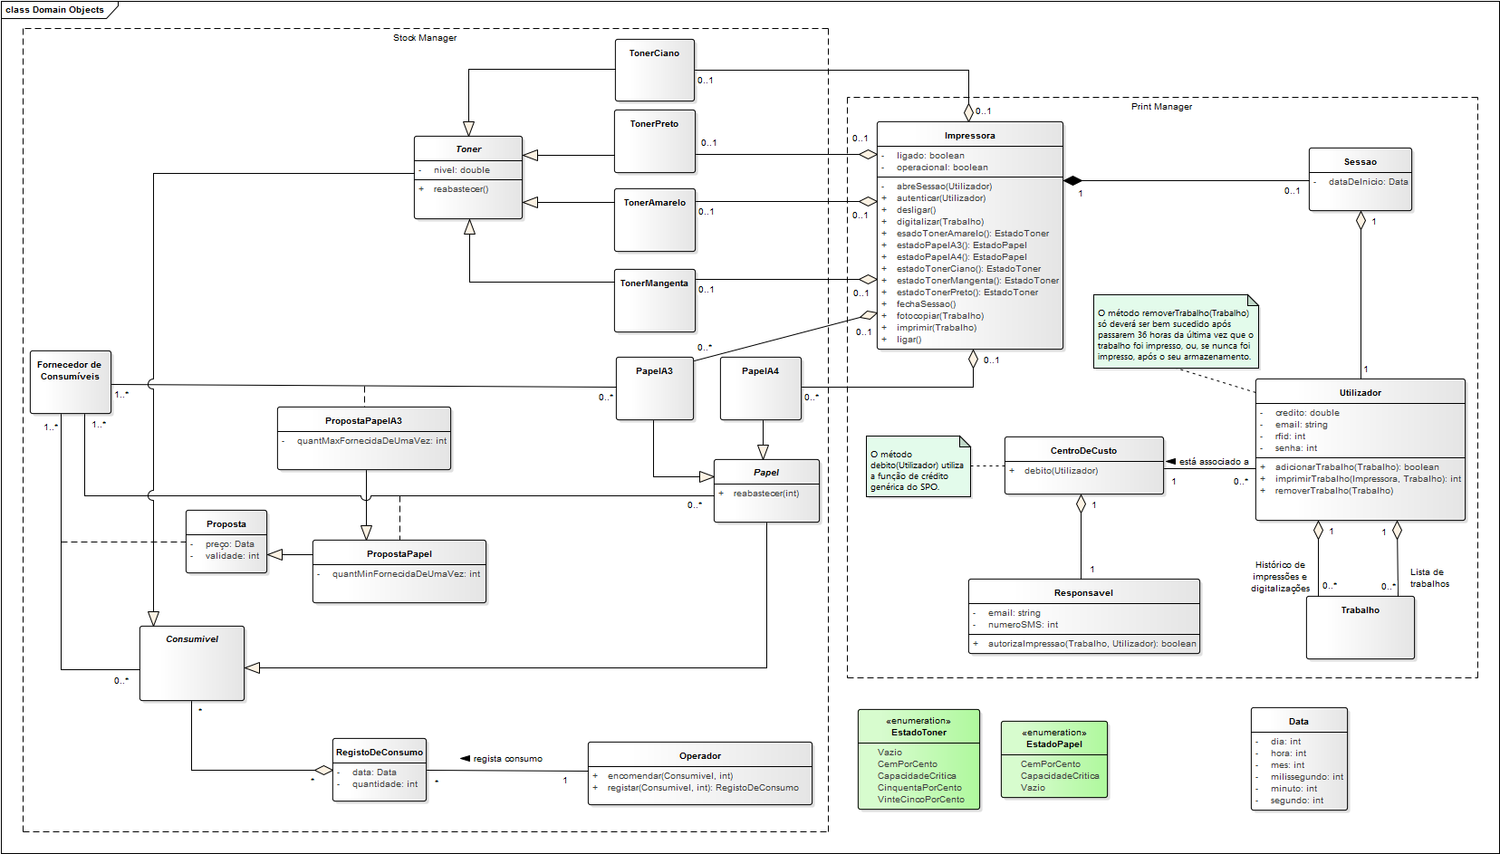f

* 1. 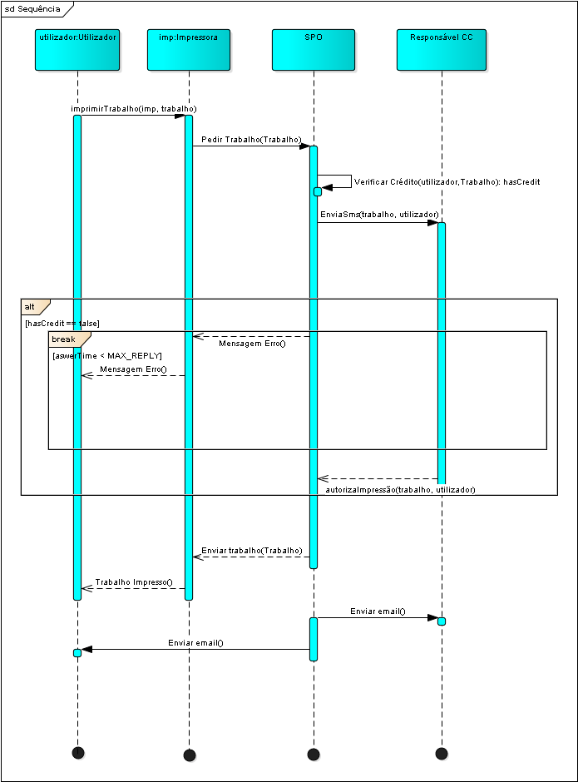Diagrama de sequência em que uma impressora executa uma impressão a pedido de um utilizador
  2. 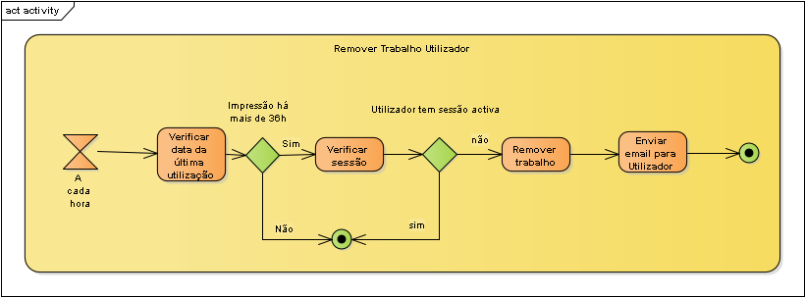Diagrama de atividades para a remoção de um trabalho de um utilizador
  3. 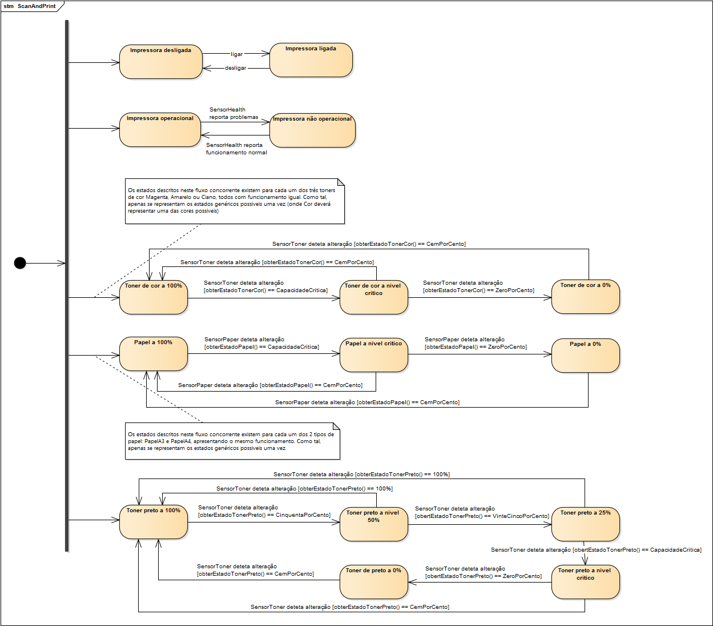Diagrama de máquina de estados do ciclo de vida de uma impressora
  4. Diagrama de componentes do sistema SPM

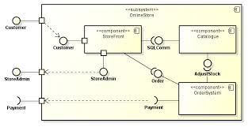

* 1. Diagrama de instalação do sistema SPM

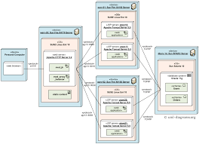

1. Sistema “Scanner & Printer Local” (SPL)
   1. Diagrama de Casos de Uso

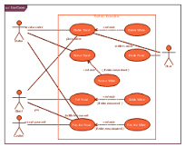

* 1. Caso de uso mais complexo

|  |  |
| --- | --- |
| **Identificador - Nome** | UC1 – Comprar batatas fritas … |
| **Descrição** | *…descrever desta forma estruturada o caso de uso mais complexo…* O sistema fornece batatas fritas a pedido do cliente… |
| **Ator(es)** | Cliente (principal); Cozinheiro (secundário) |
| **Pré-condições** | Este UC só está acessível aos fins de semana |
| **Fluxo Normal** | 1. Cliente indica a quantidade de batatas desejadas  2. Sistema confirma se tem disponível a quantidade desejada e apresenta o custo ao cliente  3. Cliente paga  4. Sistema fornece as batatas |
| **Pós-Condições** | Diminuiu no sistema a quantidade de batatas disponíveis e aumentou a quantidade de dinheiro. |
| **Fluxos Alternativos** | 2.1.1. Se quantidade batatas é insuficiente, sistema faz soar alarme  2.1.2. Cozinheiro fornece batatas ao sistema |
| **Exceções** | 2.1.2.1. Cozinheiro não fornece batatas ao sistema em menos de 10 minutos  2.1.2.1. Cozinheiro pede desculpa ao cliente (insucesso) |
|  | 3.1. Cliente não paga em 5 minutos (insucesso) |

* 1. Casos de uso simples

|  |  |
| --- | --- |
| **Identificador - Nome** |  |
| **Descrição** | *…descrever desta forma simplificada cada um dos casos de uso internos (sem atores) ou com o máximo de três interações…* |

|  |  |
| --- | --- |
| **Identificador - Nome** | UC33 – Desligar o sistema |
| **Descrição** | O cozinheiro pressiona no botão de “desligar” e o sistema desliga-se. |

|  |  |
| --- | --- |
| **Identificador - Nome** |  |
| **Descrição** |  |

* 1. Diagrama de Blocos

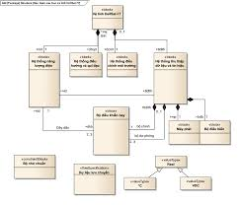

* 1. Diagrama Interno de Blocos

